SwimPerformance

Ein Trainingsanalyse Tool für Schwimmer

Meilenstein 2

EIS

Entwicklung Interaktiver Systeme

ausgearbeitet

von

Franziska Schmidt

Dozenten: Prof. Dr. Gerhard Hartmann

Prof. Dr. Kristian Fischer

Betreuer: David Bellingroth, Franz Jaspers, Daniela Reschke

Inhaltsverzeichnis

1.0 Zielhierarchie.................................... S. 3

2.0 Marktrecherche............................... S. 3

3.0 Domänenrecherche.................... S. 3

4.0 Alleinstellungsmerkmal.................. S. 4

5.0 Methodischer Rahmen.................... S. 4

6.0 Kommunikationsmodell.................... S. 6

7.0 Risiken................................................................... S. 6

8.0 Spezifikationen der Proof of Concepts.................................... S. 7

9.0 Architekturdiagramm........................................................... S. 8

10.0 Architekturbegründung......................................................... S. 8

11.0 Projektplan................................................................................. S. 9

12.0 Projektbegründung.................................................................... S.10

**1.0 Zielhierarchie**

**1.1 Strategische Ziele**

Es soll eine mobile Anwendung entwickelt werden, die einen Trainingsplan entwickelt. Die Trainingsperformance soll über eine Pulsuhr dokumentiert und von der mobilen Anwendung berechnet werden. Sowohl der Trainierende als auch der Trainer soll Eingaben machen können. Es soll einen Austausch zwischen den Stakeholdern geben.

**1.2 Taktische Ziele**

Es soll ein GPS Device verwendet werden, dass das Training dokumentiert und Werte wie Zeit und Puls an die Anwendung überträgt.

**1.3 Operative Ziele**

Die Trainingsdaten sollen in Statistiken dargestellt und relevante Rechnungen durchgeführt werden, um das Training zu bewerten.

**2.0 Marktrecherche**

Es gibt zwei Apps, die ein ähnliches Ziel verfolgen. Die Speedo Fit App und Trainalyse Lite.

Die Speedo Fit App ist eine Anwendung für Schwimmer, die Ziele definiert, Schwimmstrecken verfolgt, Schwimmbäder lokalisiert und eine Art Community-Wettkampf bietet.

Trainalyse Lite ist ein mobiles Trainingsanalyse Tool. Diese lässt sich mit einer GPS Uhr verbinden. Die Anwendung analysiert die FIT/TCX und GPX Dateien und wertet die Daten in Karten, Graphen und Statistiken aus.

**3.0 Domänenrecherche**

Für die Domänenrecherche wurde ein Schwimmtrainer des Unisports interviewt.

Im Unisport unterscheidet man beim Schwimmen 3 Trainingsstufen.

Anfänger: Diese können die Schwimmbasics, lernen jedoch alle Schwimmarten von der Technik

her neu .

Fortgeschrittene: Diese können bereits von den Grundschwimmarten die Technik, wollen sich

jedoch in diesen noch verbessern.

Profi: Diese beherrschen alle Schwimmarten und erreichen bereits Richtwerte wie z.B. 100m

Freistil: 1:10min

Die Trainingspläne der 3 Trainingsstufen sind im Aufbau gleich. Sie unterscheiden sich jedoch im Inhalt.

Eine Trainingseinheit beginnt mit einer Aufwärmphase, danach folgt das Haupttraining und endet mit einer Ausschwimmphase.

Trainingsmodule haben folgende Eigenschaften:

Schwimmart

Anzahl der Bahnen

Zeit

Puls

Gefühlte Anstrengung (leicht, mittel,stark)

Die Eigenschaften der Trainingsmodule sind Richtwerte, die es nun bei den Schwimmern zu überprüfen gilt.

Dadurch kann ein Erfolg einer Trainingseinheit bemessen werden.

Es kann beispielsweise die prozentuale Leistung berechnet werden.

Je nach Leistung und Leistungsziel lassen sich die Trainingspläne an den Schwimmer anpassen.

Pulsuhr

Es wurden mehrere Anbieter kontaktiert. Darunter Garmin, Tomtom und Medisana. Um Apps für die etablierten Pulsuhren zu entwickeln, ist, laut Emailaustausch, entweder mit hohen Kosten verbunden oder aufgrund mangelnder Informationen nicht möglich. Deswegen wurde sich für die Umsetzung für die Applewatch entschieden. Das SDK und Dokumentationen sind online frei verfügbar. Die Uhr ist spritzwasserdicht. Die etablierten Sportuhren können nur Pulsdaten messen, wenn diese aus dem Wasser gehalten werden. Die Applewatch kann somit genutzt werden.Sie misst den Ruhepuls vor dem Training und den Belastungspuls kurz nach den einzelnen Haupttrainingsmodulen.

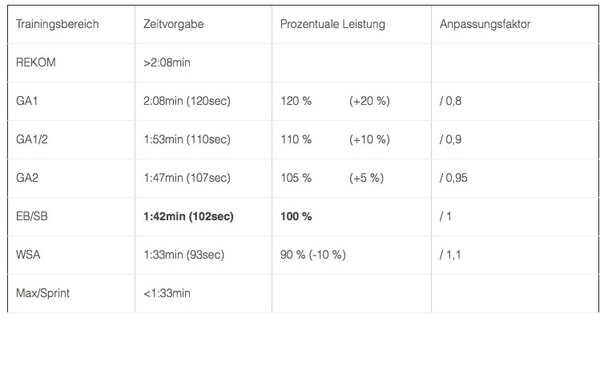**4.0 Alleinstellungsmerkmal**

Die SwimPerformance Anwendung kombiniert Trainingsanalyse mit Trainingsplanung. Sowohl Schwimmer als auch Trainer können über die Anwendung arbeiten, Trainingseinheiten auswerten und planen. Der Schwimmer steht im Fokus und kann durch Rahmenbedingungen wie z.B. Trainingszustand, Vorerkrankungen, Vorkenntnisse etc. den Trainingsplan individualisieren, den die App aus den Daten selbständig generiert.

**5.0 Methodische Rahmen**

Der Methodische Rahmen erschließt sich aus dem Nutzungskontext bzw. dem Ziel der Applikation.

SwimPerformance soll Schwimmern verschiedener Leistungsstufen und Grundvoraussetzungen ermöglichen ein selbständiges, effektives und gesundes Schwimmtraining nach einem Trainingsplan durchzuführen. Gleichzeitig soll es sowohl dem Trainer als auch dem Schwimmer ermöglichen, den Trainingsprozess durch Rahmenwerte (Puls, Zeit, Strecke etc.) zu dokumentieren, zu evaluieren und den Trainingsplan dementsprechend zu personalisieren.

Aus dieser Zielsetzung geht hervor, dass der User im Zentrum der Applikation steht, da die Aufgabe, die das System bewältigen soll, von den Rahmenbedingungen der User abhängt und sich je nach User verändert.

Das Usage-Centered Design stellt den Verwendungszweck eines Systems in den Vordergrund. Hierbei sind die Merkmale der Benutzung Ausgangspunkt der Modellierung des interaktiven Systems. Es ist also die Aufgabe, die der Benutzer erledigen möchte, die im Zentrum der Entwickler zu stehen hat. Dieses Vorgehensmodell könnte gewählt werden, wenn die Applikation Ihren Fokus auf die Erstellung von Trainingsplänen legen würde, ohne eine starke Berücksichtigung der User. Es liegt bei der Anwendung jedoch ein starker Fokus auf den Rahmenbedingungen, die ein Benutzer liefert. Durch die Wahl des Alleinstellungsmerkmals liegt ein stärkerer Fokus auf dem Benutzer, deswegen wird hier nicht weiter auf das Usage-Centered Design eingegangen.

Das User-Centered Design stellt den Benutzer eines Systems in den Vordergrund. Hierbei werden die Merkmale der Benutzer als Ausgangspunkt der Modellierung des interaktiven Systems verwendet. Wie bereits zuvor beschrieben, soll durch die Wahl des Alleinstellungsmerkmals ein besonderer Fokus auf dem Benutzer liegen. Aus diesem Grund fällt die Wahl des Vorgehens auf das User-Centered Design.

Das zugehörige Vorgehensmodell ist die DE EN ISO 9241- 210. Dieses Modell beschreibt ein iteratives Vorgehen im menschzentrierten Entwicklungsprozess.

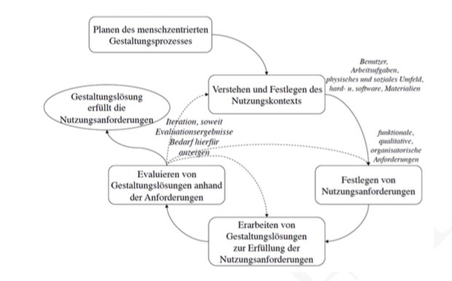

Die DE EN ISO 9241- 210 hat folgende Merkmale: „Die Gestaltung basiert auf einem umfassenden Verständnis der Benutzer, ihren Arbeitsaufgaben, Nutzungskontexten und ihren Nutzungsanforderungen. Die Benutzer sind während der Gestaltung und Entwicklung einbezogen,

1. Das Verfeinern und Anpassen von Gestaltungslösungen wird fortlaufend auf der Basis benutzerzentrierter Evaluation vorangetrieben,
2. der Prozess ist iterativ,
3. bei der Gestaltung wird die gesamte User Experience berücksichtigt,
4. im Gestaltungsteam sind fachübergreifende Kenntnisse und Perspektiven vertreten.“

(MCI_Draft, Gerhard Hartmann, S. 537)

**6.0 Kommunikationsmodell**

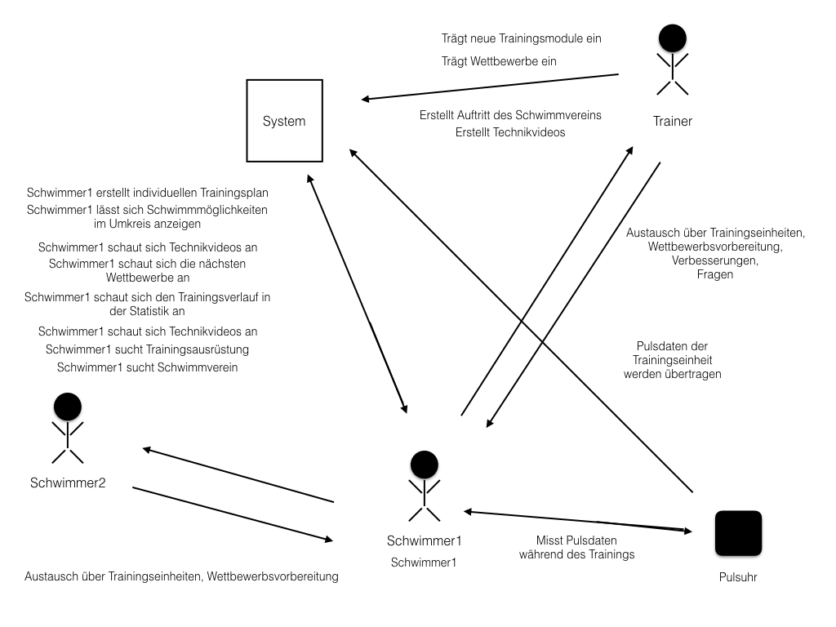

**7.0 Risiken**

**7.1 Zeitmanagement**

Das Projekt ist sehr zeitaufwändig und es bedarf einer guten Zeitplanung bzw. Projektplanung, um dieses zufriedenstellend fertig zu stellen. Trotzdem müssen auch Nebenveranstaltungen absolviert werden. Dazu müssen auch die Zeitfenster der Betreuer und Spezialisten mit einbezogen werden.

Um dieses Risiko zu minimieren bedarf es einer vorausschauenden Zeitplanung. Termine müssen vorzeitig geplant werden und sowohl vor- als auch nachbereitet werden.

**7.2 Neue Technologie**

Die Applikation soll Daten einer Puls bzw. GPS Uhr oder Device mit einbeziehen. Es sind keinerlei Vorkenntnisse in diesem Bereich vorhanden, somit kann dieses Feature sehr viel Zeit beanspruchen. Zudem ist es nicht gewährleistet, dass dieses Vorhaben umgesetzt werden kann.

**7.3 Programmierkenntnisse**

Das Projekt ist sehr umfangreich und Bedarf einer Weiterentwicklung von den bereits erworbenen Programmierkenntnisse aus WBA2 und anderweitig erworbenen Programmierkenntnissen.

Es besteht keine Erfahrung über den Programmieraufwand von umfangreichen Projekten. Somit muss früh genug identifiziert werden welche Anforderungen umsetzbar sind und im Zeitrahmen möglich sind.

**7.4 Berechnungen der Performance**

Die Berechnungen der App beziehen sich auf Trainingsanalyseverfahren. Es gibt detaillierte Quellen über Sportarten wie Laufen und Radfahren. Die Informationen über die Trainingsanalyse von Schwimmern sind oft nicht öffentlich publiziert. Somit müssen diese Informationen mit Experten überprüft bzw. teilweise noch entwickelt werden.

Es muss früh genug entschieden werden, wie umfangreich diese Berechnungen sein sollen und ggf. sollten Einschränkungen definiert werden.

**8.0 Spezifikation der Proof of Concept**

**8.1 Analyseberechnungen**

Die Berechnungen aus den Daten der Trainingseinheiten sollen in Statistiken visualisiert werden.

Exit: Die errechneten Daten lassen sich in Statistiken visualisieren. Sowohl der Trainer als auch der Trainierende kann diese Daten bewerten und nutzen.

Fail: Die Berechnungen liefern keine Ergebnisse, mit denen das Training bewertet, dokumentiert und weiterentwickelt werden kann.

Fallback: Zu Präsentationszwecken können vorgefertigte Datensätze genommen werden.

**8.2 Trainingsplanerstellung**

Aus den Parametern, die ein Schwimmer eingibt, soll automatisch ein Trainingsplan erstellt werden. Die Module befinden sich in der Datenbank und sollen je nach Eingabe ausgegeben werden.

Exit: Ein vollständiger Trainingsplan wird ausgegeben und bezieht sich auf die eingegebenen Parameter.

Fail: Es wird kein Trainingsplan ausgegeben, oder der Trainingsplan bezieht sich nicht auf die eingegebenen Parameter.

Fallback: Da dies eine der Hauptfunktion der Anwendung ist, sollte zumindest die Trainingsplanerstellung ohne Parameterbezug funktionieren.

**8.3 GPS Device**

Das GPS Device soll beim Training die Schwimmstrecke, Zeit und Puls aufzeichnen. Diese sollen an die Anwendung gesendet werden.Exit: Die mobile Anwendung kann die Daten abspeichern und weiter bearbeiten.

Fail: Es werden keine Daten automatisch übermittelt.

Fallback: Die Daten müssen manuell eingetragen werden.

**9.0 Architekturdiagramm**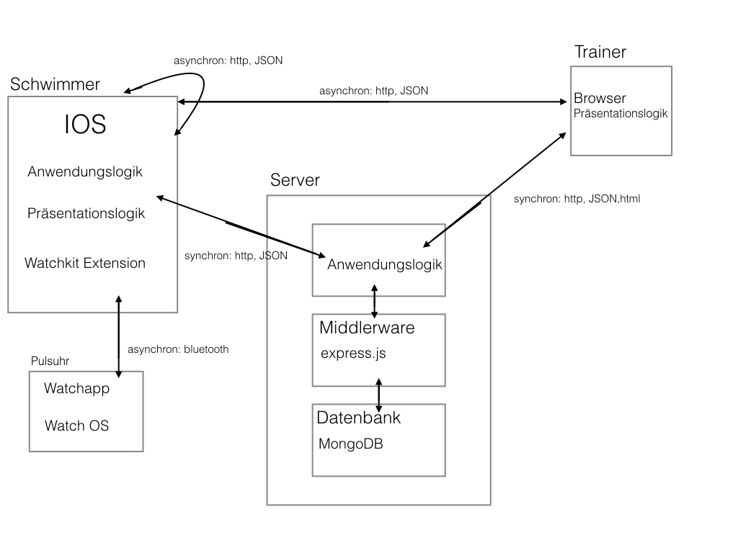

**10.0 Architekturbegründung**

Um eine geeignete Architektur zu finden, müssen die einzelnen Komponenten und ihre Kommunikation untereinander betrachtet werden.

Der Server muss eine angebundene Datenbank besitzen, wo sowohl die Benutzerprofile als auch die Trainingsdaten der Nutzer abgespeichert werden. Die technische Umsetzung soll mit JavaScript, NodeJS Framework, erfolgen, weil dies bereits aus WBA2 bekannt ist und damit erste Erfahrungen gemacht wurden. Zudem erfüllt das Framework alle Anforderungen, die für die Umsetzung des Projekts nötig sind. Express.js wird zur Umsetzung des Servers genutzt.

Für die serverseitige Datenspeicherung soll eine MongoDB Datenbank eingefügt werden. Diese nutzt das Datenformat BSON, welches sich gut zur Weiterverarbeitung nutzen lässt.

Die mobile Sicht ist eine IOS-App und wird mit objectorientiertem C, JavaScript und Node.js realisiert.

Als Übertragungsprotokoll zur Kommunikation zwischen den Systemkomponenten wurde HTTP/HTTPS gewählt, da auf dem Server eine REST-Architektur vorgesehen ist und sich JSON-Objekte via HTTP/S übertragen lassen.